Tartalom
Backend futtatása: 2
Felhasználói: 2
Bevezetés: 2
Api/login (POST) 3
Api/register (POST) 4
Api/verify-account (POST) 5
Api/forgot-password (POST) 5
Api/user (GET) 6
Api/user (PUT) 7
Api/user (DELETE) 7
Api/finalize-registration (PUT) 8
Api/change-password (PUT) 9
Api/top-borrowings/{limit} (GET) 9
Api/borrowings (GET) 10
Api/available-books (GET) 11
Api/upload-img (POST) 12
img/{ISBN} (GET) 13
Api/books (GET) 15
Api/all-(books, users, borrowings) (GET) 18
Api/reserve (GET) 18
Api/reserve (POST) 18
Api/reserve/{ISBN} (DELETE) 19
Fejlesztői: 20
Router.php 20
Helper.php 20
SendEmail.php 21
BooksTable.php 22
BorrowingsTable.php 22
ReservationTable.php 23
Table.php 24
UserTable.php 25
BooksController.php 26
UserController.php 26
Response.php 27
User.php 28
Model.php 29
Image.php 30
Books.php 31
Borrowing.php 31
ReservationController.php 32
ImageController.php 33
BorrowingsController.php 33
Token.php 34
router.php 35

Backend Dokumentáció

Backend futtatása:
A backend servert a start_backend .bat fájl elindításával lehet futtatni vagy a
php -S 127.0.0.1:8000 router.php paranccsal. Amennyiben nem elérhető a globális php parancs akkor "elérési\út\xampp\php\php.exe" -S localhost:8000 router.php

Felhasználói:

Bevezetés:
Az API (Application Programming Interface) különböző végpontokkal rendelkezik. A kérés típusától függően lehet GET, POST, PUT, DELETE. Azonos végpont cím rendelkezhet más-más kérési típussal. A végpontok a következőek (http://localhost:8000):
- /api/login
- /api/register
- /api/verify-account
- /api/forgot-password
- /api/user
  - get
  - put
  - delete
- /api/finalize-registration
- /api/change-password
- /api/top-borrowings/{limit}
- /api/borrowings
- /api/available-books
- /api/upload-img
- /img/{ISBN}
- /api/books
- /api/all-books
- /api/all-users
- /api/all-borrowings
- /api/reserve
  - get
  - post
  - delete

Api/login (POST)
A bejelentkezés POST kérési metódust vár. A végpont megcímzésekor 2 adatot vár a kérési metódus törzsében json formátumban. Az egyik a username a másik a password. Ezek az adatok alapján eldönti a szoftver, hogy a megadott adatok megegyeznek-e az adatbázisban lévőkkel. Amennyiben nem vagy rossz formátumban vannak az adatok, akkor különböző hibaüzeneteket írhat ki json formátumban.
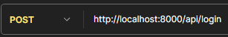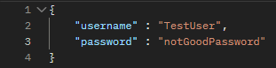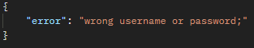
Helyes adatok megadásával egy tokent küld vissza.
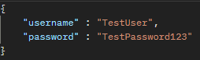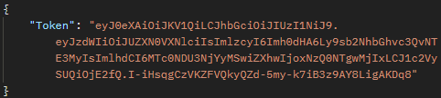

Api/register (POST)
A regisztrációs végpont új felhasználó létrehozására szolgál. A végpont a kérés törzsében JSON formátumban kapott adatokat vár, és ellenőrzi azok helyességét. A sikeres regisztráció esetén a felhasználó adatai bekerülnek az adatbázisba. Hibás vagy hiányzó adatok esetén JSON formátumban hibaüzenetet küld vissza.
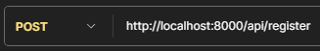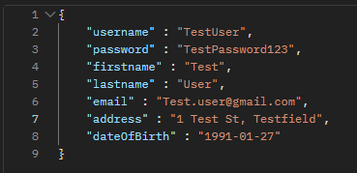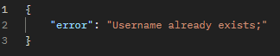
Helyes adatok megadásakor a megadott e-mail címre érkezik egy új levél, ami tartalmazza az ellenőrző kódot. 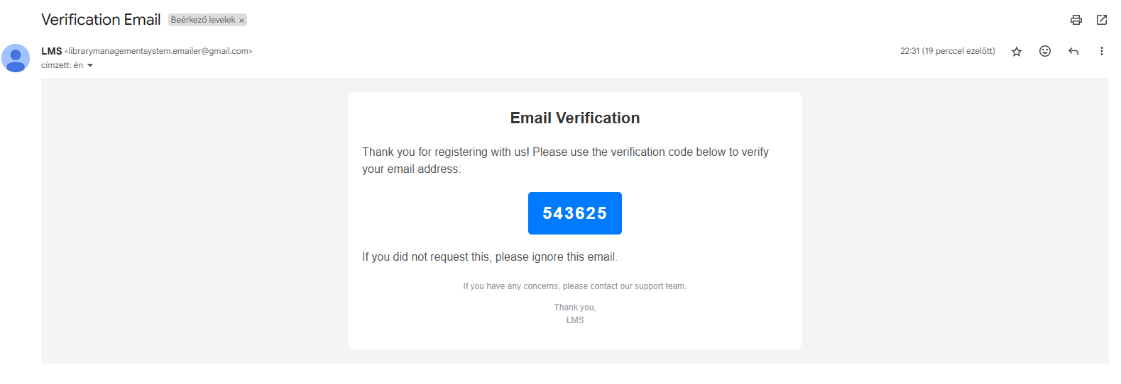
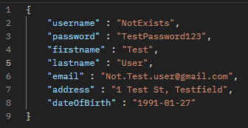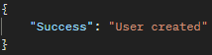

Api/verify-account (POST)
A verifikációs végpontot akkor használják, amikor egy felhasználó ellenőrzi a regisztrációját egy visszaigazoló kód megadásával. A végpont a kérés törzsében JSON formátumban kapott verificationCode adatot vár. Ha a kód helyes, frissíti a felhasználó állapotát az adatbázisban. Ha a kód érvénytelen, hibaüzenetet küld vissza.
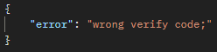
Helyes adatokkal:
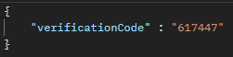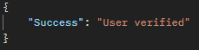

Api/forgot-password (POST)
Ez a végpont lehetővé teszi a felhasználó számára, hogy elfelejtett jelszót kérjen. Az e-mail cím alapján egy egyedi token kerül generálásra és elküldésre a felhasználó számára egy visszaállító linken keresztül.

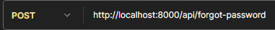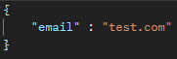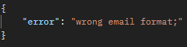
Helyes adatokkal:
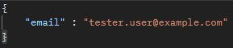
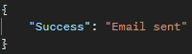 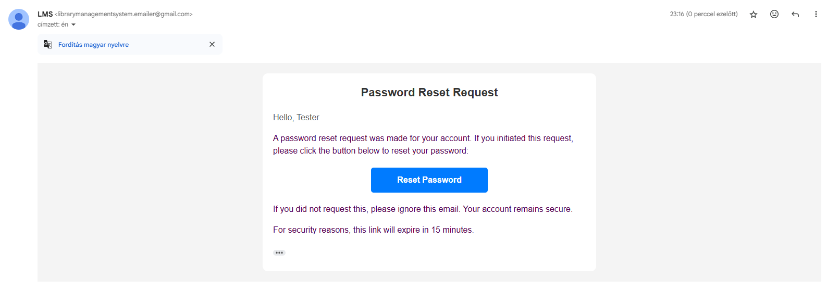

Api/user (GET)
Ennek a végpontnak az eléréséhez szükséges az azonosítás. A bejelentkezéskor kapott token alapján azonosít a backend. Ez a token a header-ben kell, hogy legyen. A felhasználó adatait listázza ki.
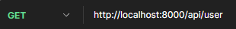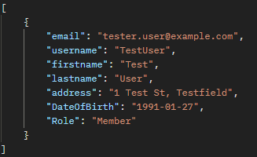

Api/user (PUT)
A tokennel való azonosítás után a végpont megvizsgálja az adatokat. Ami üres tehát nem módosult azt az adatot nem viszi fel az adatbázisba. A felhasználó a jelszavát is módosíthatja, de csak akkor, ha megadta a jelenlegi jelszavát, viszont az e-mail címét nem tudja módosítani. A felhasználó csak olyan adatokat adhat meg amiket megenged a validáció amennyiben ez a feltétel nem teljesül hibaüzenet kerül elküldésre. 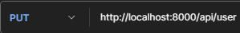
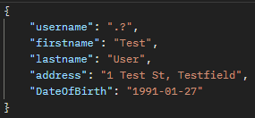
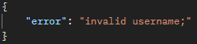 
Helyes adatokkal:
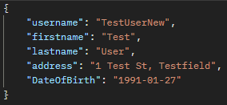
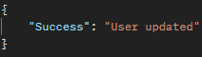

Api/user (DELETE)
A felhasználói tokent dekódolva az ID alapján kitörli az adott felhasználót. A token ha már nem létező ID-val rendelkező felhasználóra mutat akkor nem fut le a az adatbázis módosítás. Ilyenkor egy hibaüzenet látható.
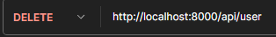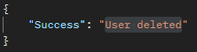
A kérés futtatása újra a törlés után a következő eredményre jut:
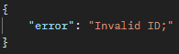

Api/finalize-registration (PUT)
Ez a végpont csak azoknak a felhasználóknak elérhető, akik nem regisztráltak a weboldalon, de már regisztráltak a könyvtárban. Az kérés törzsében kell email, username és password azonosító. Ezek hiányában hibaüzenet várható. A password a könyvtáros által felvitt felhasználónak a generált jelszava. A felhasználónév és jelszó megadásával bejelentkezik a felhasználó, de csak akkor, ha már nem regisztrált az oldalon, ha a bejelentkezés sikeres akkor a felhasználónak módosul az e-mail címe. A sikeres regisztrációt egy e-mail is jelzi, ami már a regisztrációnál is megjelent, tehát az ellenőrző levél.
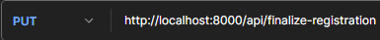 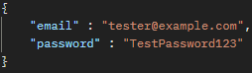
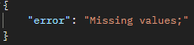
Helyes adatokkal:
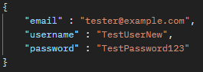 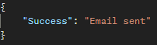 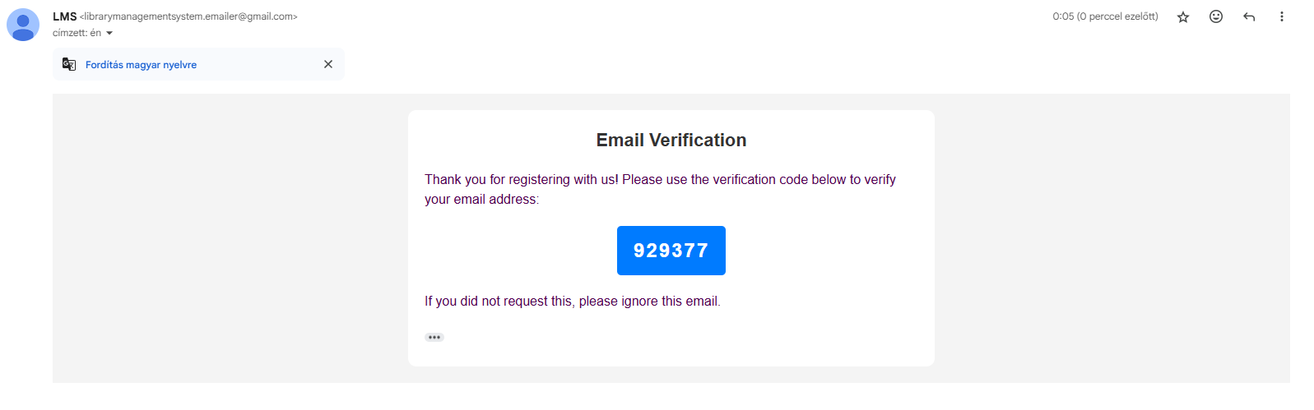

Api/change-password (PUT)
A végpont csak tokennel elérhető. Ez a kérés várhatóan csak akkor fog megtörténni, ha a felhasználó kérte, hogy módosíthassa a jelszavát. A várt adatok a password és a passwordAgain. Természetesen az új jelszónak meg kell felelnie az elvárt szabályoknak, ha ez nem történik meg akkor hibaüzenetbe fut a felhasználó.
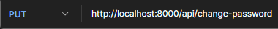 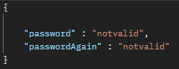
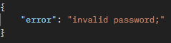
Helyes adatokkal:
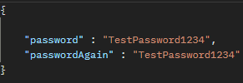
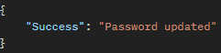

Api/top-borrowings/{limit} (GET)
A végpont megcímzésekor szükséges egy számot megadni. A szám azt jelenti, hogy a lekérdezésben ez a szám fog szerepelni, mint limit. A lekérdezés, ha jó akkor a könyv(ek) adataival fog visszatérni, ami ISBN, Title, Authors, Category, BorrowCount, publicationYear. A BorrowCount az az érték ahányszor kikölcsönözték a könyvet. A megjelenítés legtöbbször kölcsönzött könyvvel kezdi a json-t
 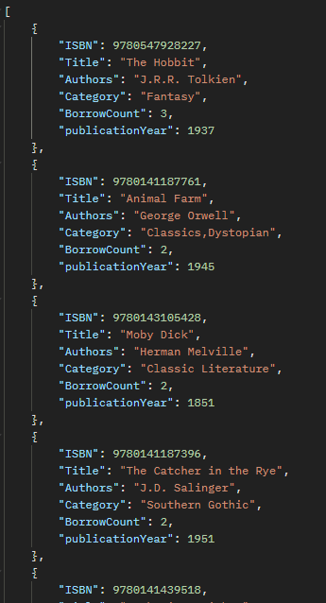

Api/borrowings (GET)
A végpont elérésekor kilistázza a felhasználóhoz tartozó összes kölcsönzést. Az azonosítás tokennel történik. A könyv(ek) adatait és a kölcsönzéssel kapcsolatos információkat íratja ki. 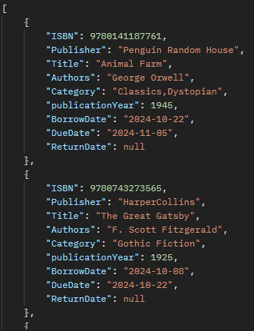

Api/available-books (GET)
A végpont eléréséhez nem szükséges az azonosítás. Kilistázza az összes elérhető könyvet és azok adatait. Egy könyv akkor nem elérhető, ha valaki kikölcsönözte vagy lefoglalta.
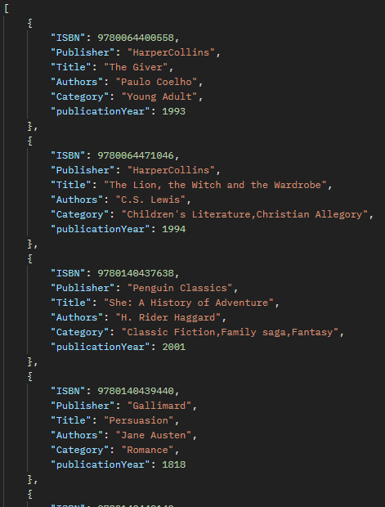

Api/upload-img (POST)
A kép feltöltéséhez a /api/upload-img végpontot kell megcímezni. megvizsgálásra kerül, hogy van-e a kérésben kép, amennyiben igen akkor a képet további ellenörzések után feltölti a booksImages mappába. A kép nevének az ISBN-nek kell lennie és a kiterjesztés CSAK jpg vagy png vagy jpeg lehet. A backend nem dolgozik fel más formátumot.
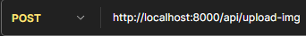 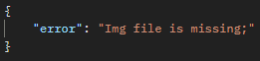
Helyesen feltöltött képpel:
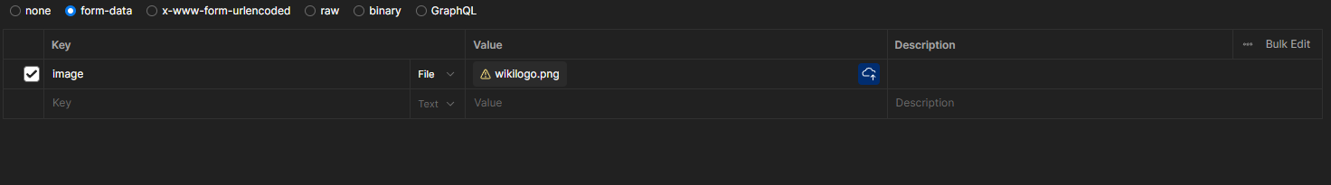 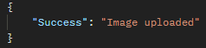

img/{ISBN} (GET)
A végponthoz nem kell azonosítás, mivel ezeket az adatokat bárki elérheti. A várt adat egy az url-be beírt ISBN szám, ami a könyvhöz tartozó képet tölti be, ha a könyv nem található a booksImages mappában, akkor a missing.png fájlt tölti be alapértelmezetten. Abban az esetben, ha az ISBN nem megfelelő formátumban kerül átadásra egy hibakód kerül átadásra. A fájl formátumát nem kell megadni, mert a végpont automatikusan lekéri a 3 opció közül az összeset, és ha talált egy fájlt akkor azt tölti be.
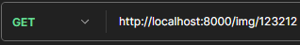
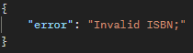
Nem található kép:
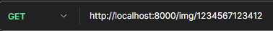
Helyes adatokkal:
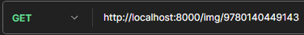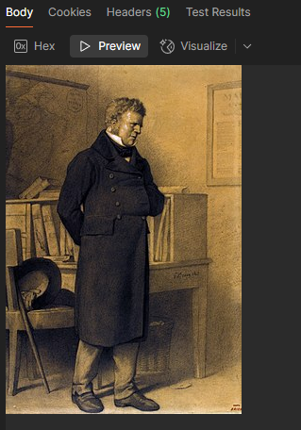

Api/books (GET)
Az api/books végpont a könyveket listázza ki. Az url-be több adat is megadható például api/books/category/fiction, így az összes olyan könyv kerül kilistázásra, amelynek a kategóriája fiction. A végpont elérésekor semmi adatot megadva az összes könyvet és adatait küldi vissza json formátumban.
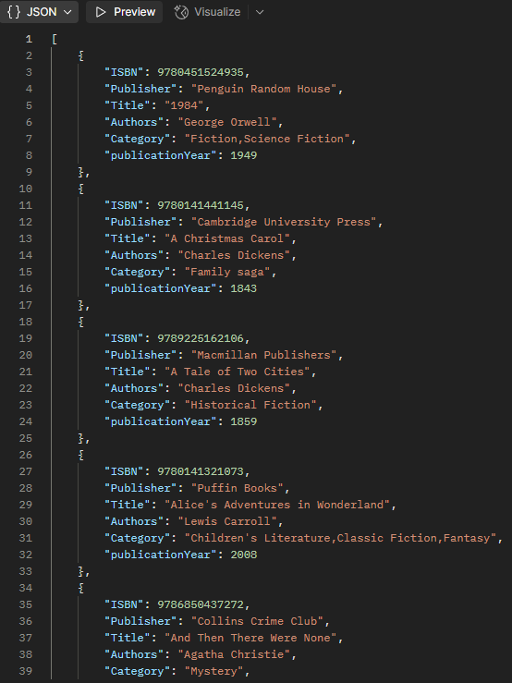

Adatok megadásával:
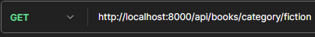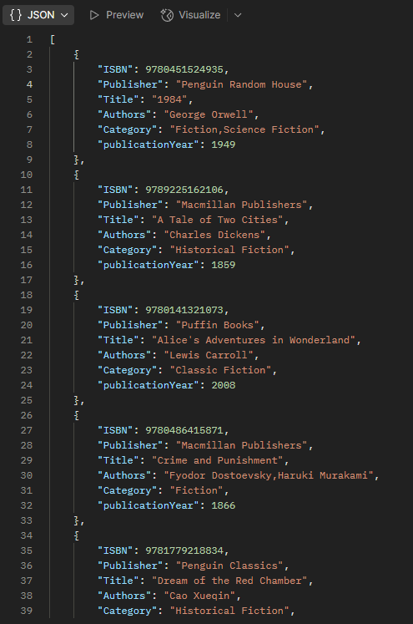

Api/all-(books, users, borrowings) (GET)
A fenti végpontok elérése azonos feladat elvégzésére szolgál, csak más-más táblában valósul meg. A feladata, hogy egy értékkel térjen vissza, ami megszámolt adatot tartalmazza például a /api/all-books elérésekor azt számolja meg, hogy mennyi a jelenlegi könyveknek a száma.

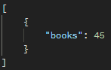

Api/reserve (GET)
A végpont elérésekor azonosítani kell a felhasználót egy tokennel. A megadott token alapján lekérdezésre kerül az összes olyan könyv, amit az adott felhasználó foglalt le. Az összes lefoglalás nem haladhatja meg a 3-at.
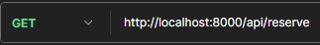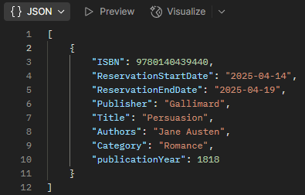

Api/reserve (POST)
A végpont megcímzésekor szükséges elküldeni a kérés törzsében az ISBN-t. A végpont tokent használ az azonosításhoz, anélkül nem is lehet elérni a végpontot. Az eléréskor a backend megvizsgálja az adatokat, ha az adatok nem jók az alapján hibaüzenetet küld vissza. A helyes adatok megadásával az adatbázisban lefoglalja a felhasználó részére a könyvet. A könyv, addig amíg le nem jár a foglalás nem lesz látható az elérhető könyvek között.
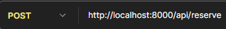
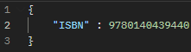
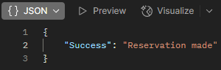

Api/reserve/{ISBN} (DELETE)
Az api/reserve/{ISBN} végpont eléréséhez azonosítás szükséges tokennel. Az ISBN-t az url-be kell beírni, aminek meg kell felelnie a feltételeknek. Az ISBN-nek helyes formátumúnak kell lennie és a felhasználóhoz kell tartoznia, ha ez nem teljesül hibaüzenet kerül visszaküldésre a backendtől.
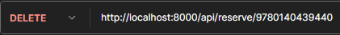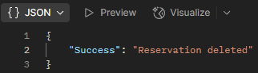

Fejlesztői:

Router.php
Ez a fájl a `Router` osztályt definiálja, amely a HTTP kérések kezeléséért
és a megfelelő vezérlőkhöz (controller) való irányításáért felelős.
Támogatja a többféle HTTP metódust (GET, POST, PUT, DELETE), valamint biztosítja
a hitelesítést, fájlkezelést és az URL-ekből történő változók kinyerését.
Funkciók:
- `post()`: POST kérések kezelése egy adott végpontra.
- `get()`: GET kérések kezelése egy adott végpontra, opcionális URL-változó kinyeréssel.
- `put()`: PUT kérések kezelése egy adott végpontra.
- `delete()`: DELETE kérések kezelése egy adott végpontra.
- Hitelesítés: Token alapú hitelesítés támogatása védett útvonalakhoz.
- URL feldolgozás: Változók és adatok kinyerése az URL-ből dinamikus végpontokhoz.
- Segédfüggvények integrálása: Segédfüggvények használata bemenetellenőrzéshez és a kérés törzsének feldolgozásához.
Használat:
- Az útvonalakat a statikus metódusok (`post`, `get`, `put`, `delete`) meghívásával lehet definiálni,megadva a végpontot, a vezérlőt, a függvényt és opcionálisan további paramétereket (pl. hitelesítés).
- A vezérlőknek implementálniuk kell a megadott függvényeket, hogy kezelni tudják az irányított kéréseket.
Függőségek:
- `Helper\Helper`: Segédfüggvényeket biztosít a bemenetek ellenőrzéséhez és a kérés törzsének feldolgozásához.
- `App\Authorize\Token`: A tokenek ellenőrzéséért felelős a hitelesítés során.

Helper.php
Ez a fájl a `Helper` osztályt definiálja, amely segédfüggvényeket biztosít a bemenetek
érvényesítéséhez és a kérés törzsének feldolgozásához. Célja a HTTP kérésekből érkező adatok épségének és biztonságának biztosítása.
Funkciók:
- `validateTheInput()`: Egyetlen bemeneti érték érvényesítése és megtisztítása.
- `validateTheInputArray()`: Több bemeneti értékből álló tömb érvényesítése és megtisztítása.
- `getPostBody()`: A nyers POST kérés törzsének beolvasása és dekódolása, opcionálisan JSON-formátum ellenőrzésével.
Használat:
- A `validateTheInput()` függvényt egyéni bemeneti értékek megtisztítására használd.
- A `validateTheInputArray()` segítségével tömbök, például lekérdezési paraméterek vagy URL-változók tisztíthatók.
- A `getPostBody()` használható POST kérések JSON törzsének értelmezésére és érvényesítésére.
Függőségek:
- `ApiResponse\Response`: A HTTP hibaválaszok kezelésére szolgál, ha az érvényesítés sikertelen.

SendEmail.php
Ez a fájl a PHPMailer alapfájlja. A forráskód elérhető itt: https://github.com/PHPMailer/PHPMailer
Ez a fájl kezeli az e-mailek küldését. A projekt e-mail címe: librarymanagementsystem.emailer@gmail.com, így minden, a rendszer által küldött e-mail erről a címről fog érkezni.
Funkciók:
- A sendEmail függvény 4 paramétert vár: címzett, címzett neve, tárgy, szöveg
- `sendEmail()`: E-mail küldése a szoftver e-mail címéről

Használat:
- A `sendEmail()`: függvényt egy e-mail elküldésére használd, ehhez definiálj egy HTML szöveget előtte
Függőségek:
- PHPMailer\PHPMailer az e-mail küldéséhez szükséges funkciókat és osztályokat tartalmazza
- `ApiResponse\Response`: A HTTP hibaválaszok kezelésére szolgál, ha az érvényesítés sikertelen.

BooksTable.php
Ez a fájl a `BooksTable` osztályt definiálja, amely a `Table` osztályból származik, és
kifejezetten a könyvekkel kapcsolatos adatok kezelésére és lekérdezésére biztosít metódusokat.
Funkciók:
- `selectByParams()`: Könyvek lekérdezése megadott mezők, operátorok, értékek és típusok alapján.
- `countAllBooks()`: Az adatbázisban található összes könyv megszámlálása.
- `selectByISBN()`: Egy könyv adatainak lekérdezése ISBN alapján.
- `availableBooks()`: Egy adott ISBN-hez tartozó könyv elérhetőségének ellenőrzése.
- `selectAvailableBooks()`: Azoknak a könyveknek a listázása, amelyek jelenleg elérhetők (nincsenek kikölcsönözve vagy lefoglalva).
Használat:
- Ezekkel a metódusokkal lehet kapcsolatba lépni a `books` táblával és a hozzá kapcsolódó táblákkal (pl. `publishers`, `authors`, `categories`).
- A `selectByParams()` és `selectAvailableBooks()` metódusok támogatják az összetett lekérdezéseket join-olással és csoportosítással.
Függőségek:
- A `Table` osztályból származik, amely az alap lekérdezésépítési funkciókat biztosítja.
- Használja a kapcsolódó adatbázistáblákat, mint például: `books`, `publishers`, `authors`, `categories`, `borrowings` és `reservations`.

BorrowingsTable.php
Ez a fájl a `BorrowingsTable` osztályt definiálja, amely a `Table` osztályból származik,
és kifejezetten a kölcsönzésekkel kapcsolatos adatok kezelésére és lekérdezésére biztosít metódusokat.
Funkciók:
- `allBorrowings()`: Az összes kölcsönzés megszámlálása az adatbázisban.
- `bookInBorrowings()`: Annak ellenőrzése, hogy egy adott könyvet (ISBN alapján) jelenleg kölcsönözték-e, és még nem került vissza.
- `selectMyBooks()`: Egy adott felhasználó által kölcsönzött könyvek listázása, a kölcsönzés részleteivel együtt.
- `selectTopBorrowedBook()`: A legtöbbször kölcsönzött könyvek lekérdezése, megadott darabszámig korlátozva.
Használat:
- Ezekkel a metódusokkal lehet kapcsolatba lépni a `borrowings` táblával és a kapcsolódó táblákkal (pl. `books`, `authors`, `categories`).
- A `selectMyBooks()` és `selectTopBorrowedBook()` metódusok támogatják az összetett lekérdezéseket join-okkal, csoportosítással és rendezéssel.
Függőségek:
- A `Table` osztályból származik, amely az alap lekérdezésépítési funkciókat biztosítja.
- Használja a kapcsolódó adatbázistáblákat, mint például: `borrowings`, `books`, `authors`, `categories`, és `publishers`.

ReservationTable.php
Ez a fájl a `ReservationTable` osztályt definiálja, amely a `Table` osztályból származik,
és kifejezetten a foglalásokkal kapcsolatos adatok kezelésére és lekérdezésére biztosít metódusokat.
Funkciók:
- `reserve()`: Új foglalás létrehozása egy adott könyvre (ISBN alapján) és felhasználóra.
- `deleteReservation()`: Egy adott könyvre (ISBN alapján) vonatkozó foglalás törlése.
- `bookInReservation()`: Annak ellenőrzése, hogy egy adott könyv (ISBN alapján) jelenleg le van-e foglalva.
- `countUserReservations()`: Egy adott felhasználó által létrehozott foglalások számának lekérdezése.
- `selectByISBN()`: Foglalás részleteinek lekérdezése egy adott könyvre (ISBN alapján).
- `selectMyReservations()`: Egy adott felhasználó által létrehozott foglalások listázása, a foglalás részleteivel együtt.
Használat:
- Ezekkel a metódusokkal lehet kapcsolatba lépni a `reservations` táblával és a kapcsolódó táblákkal (pl. `books`, `authors`, `categories`).
- A `selectMyReservations()` metódus támogatja az összetett lekérdezéseket join-okkal, csoportosítással és szűréssel.
Függőségek:
- A `Table` osztályból származik, amely az alap lekérdezésépítési funkciókat biztosítja.
- Használja a kapcsolódó adatbázistáblákat, mint például: `reservations`, `books`, `authors`, `categories`, és `publishers`.

Table.php
Ez a fájl a `Table` osztályt definiálja, amely alapot biztosít az adatbázis-lekérdezések felépítéséhez.
Olyan metódusokat tartalmaz, amelyek lehetővé teszik SQL lekérdezések (pl. SELECT, INSERT, UPDATE, DELETE, JOIN)
dinamikus összeállítását és végrehajtását.
Funkciók:
- Lekérdezésépítés:
  - `select()`: SELECT lekérdezés összeállítása megadott mezőkkel és táblákkal.
  - `insert()`: INSERT lekérdezés összeállítása megadott mezőkkel és értékekkel.
  - `update()`: UPDATE lekérdezés összeállítása megadott mezőkkel és értékekkel.
  - `delete()`: DELETE lekérdezés összeállítása a megadott táblára.
  - Lekérdezésmódosítók:
  - `where()`: WHERE feltételek hozzáadása operátorokkal, mint pl. `=`, `LIKE`, `IN`, `IS NULL`.
  - `groupBy()`: GROUP BY feltételek hozzáadása a lekérdezéshez.
  - `orderBy()`: ORDER BY feltételek hozzáadása növekvő vagy csökkenő sorrendben.
  - `limit()`: LIMIT feltétel megadása az eredmények számának korlátozására.
  - `innerJoin()` és `leftJoin()`: JOIN feltételek hozzáadása az adatok több táblából történő összekapcsolásához.
- Végrehajtás:
  - `execute()`: A felépített lekérdezés végrehajtása, opcionálisan az eredmények lekérésével.
  - `toString()`: A lekérdezés szöveges formátumba alakítása hibakereséshez vagy al-lekérdezésekhez.
- Egyéb lehetőségek:
  - Automatikus paraméter kötés előkészített utasításokhoz (prepared statements).
  - A lekérdezési állapot automatikus visszaállítása végrehajtás után, hogy az osztály újra felhasználható legyen.
Használat:
- Származtass ebből az osztályból konkrét táblákhoz tartozó lekérdező osztályokat (pl. `BooksTable`, `BorrowingsTable`).
- Használd a rendelkezésre álló metódusokat SQL lekérdezések dinamikus felépítésére és futtatására.
Függőségek:
- `Database\Connection`: Az adatbázis-kapcsolat létrehozására szolgál a lekérdezések végrehajtásához.

UserTable.php
Ez a fájl a `UserTable` osztályt definiálja, amely a `Table` osztályból származik,
és kifejezetten a felhasználókkal kapcsolatos adatok kezelésére és lekérdezésére biztosít metódusokat.

Funkciók:
- `selectByUsername()`: Felhasználó adatainak lekérdezése felhasználónév alapján.
- `rowExists()`: Annak ellenőrzése, hogy létezik-e adott feltételeknek megfelelő sor a `users` táblában.
- `updateToVerified()`: Felhasználó email megerősítési állapotának frissítése.
- `insertToUser()`: Új felhasználó beszúrása a `users` táblába.
- `numberOfUsers()`: Felhasználók számának lekérdezése az adatbázisból.
- `selectUserData()`: Részletes felhasználói adatok lekérdezése, beleértve a szerepkör-információkat is.
- `updateUserData()`: Egy adott felhasználó adatainak frissítése.
- `deleteUserRow()`: Felhasználó törlése a `users` táblából.
- `selectByEmail()`: Felhasználói adatok lekérdezése email-cím alapján.
- `changePassword()`: Felhasználó jelszavának frissítése.
- `allByID()`: Összes felhasználói adat lekérdezése felhasználóazonosító alapján.
Használat:
- Ezekkel a metódusokkal lehet kapcsolatba lépni a `users` táblával, például hitelesítés, regisztráció,
profilfrissítés és fiókkezelés céljából.
- A `selectUserData()` és `updateUserData()` metódusok támogatják az összetett lekérdezéseket join-okkal és frissítésekkel.
Függőségek:
- A `Table` osztályból származik, amely az alap lekérdezésépítési funkciókat biztosítja.
- A `Helper` osztályt használja a bemeneti adatok validálására.

BooksController.php
Ez a fájl a `BooksController` osztályt definiálja, amely a könyvekkel kapcsolatos HTTP-kéréseket kezeli.
Kapcsolatot teremt a kliens és a `BooksTable` adatbázis-lekérdezések között, elvégzi a bemeneti adatok validálását,
és megfelelő válaszokat ad vissza.

Funkciók:
- `getFromDBByParams()`: Könyvek lekérdezése az adatbázisból megadott paraméterek alapján.
- `countAllBooks()`: A könyvek teljes számának visszaadása az adatbázisból.
- `availableBooks()`: Az éppen elérhető (nem kölcsönzött vagy lefoglalt) könyvek listájának lekérdezése.
Használat:
- Ezt a kontrollert használd könyvekkel kapcsolatos műveletekhez, például kereséshez, számláláshoz
vagy elérhetőség ellenőrzéséhez.
- A bemeneti adatokat a `Helper` és a `Books` validáló osztályok segítségével ellenőrzi, mielőtt lekérdezést végezne.
Függőségek:
- `ApiResponse\Response`: HTTP válaszok küldésére szolgál.
- `Database\Queries\BooksTable`: A könyvekhez kapcsolódó adatbázis-lekérdezési metódusokat biztosítja.
- `Helper\Helper`: A bemeneti adatok validálására szolgál.
- `App\Validations\Books`: Könyvekkel kapcsolatos speciális validálási metódusokat tartalmaz.

UserController.php
Ez a fájl a `UserController` osztályt definiálja, amely a felhasználókezeléssel kapcsolatos HTTP-kéréseket kezeli.
Kapcsolatot teremt a kliens és a `UserTable` adatbázis-lekérdezések között, elvégzi a bemeneti adatok validálását,
hitelesítést, és megfelelő válaszokat ad vissza.
Funkciók:
- `login()`: Felhasználó hitelesítése felhasználónév és jelszó alapján, majd token visszaadása.
- `verifyUser()`: Felhasználói token ellenőrzése.
- `register()`: Új felhasználó regisztrálása, adatok validálása és megerősítő e-mail küldése.
- `verifyAccount()`: Felhasználói fiók megerősítése egy megerősítő kód segítségével.
- `allUsers()`: A felhasználók számának lekérdezése az adatbázisból.
- `userData()`: Felhasználói adatok lekérdezése azonosító alapján.
- `updateUser()`: Felhasználói adatok frissítése azonosító alapján validálás után.
- `deleteUser()`: Felhasználó törlése azonosító alapján.
- `forgotPassword()`: Jelszó-visszaállító e-mail küldése a felhasználónak.
- `changePassword()`: Jelszó megváltoztatása validálás után.
- `finalizeRegistration()`: Regisztráció véglegesítése e-mail frissítésével és megerősítő e-mail küldésével.
Használat:
- Ezt a kontrollert használd felhasználókkal kapcsolatos műveletekhez, mint például bejelentkezés,
regisztráció, profilfrissítés vagy jelszókezelés.
- A bemeneti adatokat a `Helper` és `User` validáló osztályok ellenőrzik, mielőtt adatbázis-lekérdezés történik.
Függőségek:
- `ApiResponse\Response`: HTTP válaszok küldésére szolgál.
- `Database\Queries\UserTable`: A felhasználókkal kapcsolatos adatbázis-lekérdezési metódusokat biztosítja.
- `Helper\Helper`: Bemeneti adatok validálására szolgál.
- `App\Validations\User`: Felhasználókkal kapcsolatos speciális validálási metódusokat tartalmaz.
- `App\Authorize\Token`: Tokenek generálásáért és ellenőrzéséért felelős.
- `Emailer\SendEmail` és `Emailer\EmailBodies`: E-mailek küldésére és tartalomgenerálásra szolgál.

Response.php
Ez a fájl a `Response` osztályt definiálja, amely hasznos metódusokat biztosít HTTP válaszok küldésére
JSON formátumban. Az osztály célja az API végpontok hibás és sikeres válaszainak egységes kezelése.
Funkciók:
- `httpError($code, $message)`: HTTP hibaválasz küldése megadott státuszkóddal és hibaüzenettel.
- Ha az üzenet numerikus, akkor a megfelelő hibaüzenetet az `errorCodes.txt` fájlból szerzi be.
- `httpSuccess($code, $json)`: HTTP sikeres válasz küldése megadott státuszkóddal és JSON adatokkal.
Használat:
- Használjuk a `httpError()` metódust hibás válaszok küldésére a megfelelő HTTP státuszkóddal és hibaüzenetekkel.
- Használjuk a `httpSuccess()` metódust sikeres válaszok küldésére JSON formátumban.
Függőségek:
- Az `errorCodes.txt` fájlra támaszkodik, amely a numerikus hiba kódokat a hozzájuk tartozó hibaüzenetekre térképezi.
Megjegyzések:
- Mindkét metódus automatikusan beállítja a `Content-Type` fejlécet `application/json` értékre, és a válasz küldése után lezárja a szkriptet.

User.php
Ez a fájl a `User` osztályt definiálja, amely validálási metódusokat biztosít a felhasználókkal kapcsolatos adatok számára.
Biztosítja a felhasználói adatok integritását és helyességét, például jelszavak, felhasználónevek, e-mailek és egyéb felhasználói attribútumok esetén.
Ezen kívül kezel autentikációs és megerősítési logikát is.

Funkciók:
- `checkPassword()`: Validálja és hasheli a jelszót, biztosítva, hogy megfeleljen a biztonsági követelményeknek.
- `checkUsername()`: Validálja a felhasználónevet, és ellenőrzi annak egyediségét az adatbázisban.
- `checkEmail()`: Validálja az e-mail címet, és ellenőrzi annak egyediségét az adatbázisban.
- `checkFirstLastName()`: Validálja a kereszt- és családi neveket a megfelelő formázás érdekében.
- `loginAuth()`: Hitelesíti a felhasználót a felhasználónév és jelszó ellenőrzésével.
- `createAuthCode()`: Generál egy 6 számjegyű hitelesítő kódot.
- `checkAuthCode()`: Validálja a hitelesítő kódot az e-mail megerősítése érdekében.
- `updateToVerified()`: A felhasználót megerősítettre jelöli a sikeres e-mail megerősítés után.
- `userPasswordIsMatch()`: Ellenőrzi, hogy a megadott jelszó megegyezik-e az adatbázisban tárolt hash-elt jelszóval.
- `validateAddress()`: Validálja a felhasználói címet a megfelelő formázás és hosszúság érdekében.
- `validateEmail()`: Validálja az e-mail cím formátumát.
- `validateDateOfBirth()`: Validálja a felhasználó születési dátumát, hogy megfeleljen az életkori követelményeknek.
- `isUserVerified()`: Ellenőrzi, hogy a felhasználó megerősítve van-e az e-mail cím vagy a fiók státusza alapján.
Használat:
- Használjuk ezeket a metódusokat a felhasználói adatok validálására regisztráció, bejelentkezés és profilfrissítés során.
- Az olyan metódusok, mint a `loginAuth()` és `checkAuthCode()`, alapvetőek az autentikációs és megerősítési folyamatokban.

Függőségek:
- `ApiResponse\Response`: HTTP hibás vagy sikeres válaszok küldésére szolgál.
- `Helper\Helper`: Bemeneti adatok validálására szolgáló segédfunkciók biztosítása.
- `Database\Queries\UserTable`: Adatbázis-interakciók a felhasználói adatok ellenőrzésére és frissítések végrehajtására.

Model.php
Ez a fájl a `Model` osztályt definiálja, amely segédfunkciókat biztosít az adatok validálásához és feldolgozásához.
Az osztály alapértelmezettként szolgál az input validálásához, típuskezeléshez és egyéb gyakori műveletekhez,
amelyek szükségesek a validálási munkafolyamatokhoz.
Funkciók:
- `checkRequiredData()`: Validálja és kinyeri a szükséges és opcionális adatokat egy bemeneti tömbből.
- `makeTypesArray()`: SQL lekérdezésekhez szükséges adattípusok tömbjét generálja a bemeneti mezők és operátorok alapján.
- `callingValidateFunctions()`: Dinamikusan hívja meg a validálási funkciókat a megadott mezők számára.
- `validateISBN()`: Validálja az ISBN formátumot (10 vagy 13 számjegy).
- `validateID()`: Validálja egy azonosítót, hogy csak numerikus karaktereket tartalmazzon.
- `removeNullValues()`: Eltávolítja a null vagy üres értékeket egy bemeneti tömbből.
Használat:
- Használja ezt az osztályt alapként a validálási logikában más osztályok számára.
- Az olyan metódusok, mint a `checkRequiredData()` és `callingValidateFunctions()`, hasznosak az input adatok strukturált feldolgozásához és validálásához.
Függőségek:
- `ApiResponse\Response`: HTTP hibás válaszok küldésére szolgál, amikor a validálás nem sikerül.

Image.php
Ez a fájl az `Image` osztályt definiálja, amely validálási funkciókat biztosít a képfájlok kezelésére.
Biztosítja, hogy a feltöltött képek megfeleljenek bizonyos követelményeknek, mint például fájl típus, méret és létezés.
Funkciók:
- `validateImage($img)`: Validálja a feltöltött képfájlt a létezés, típus és méret szempontjából.
- `validateExtentions($fileType)`: Validálja a fájl típusát, és biztosítja, hogy az engedélyezett képformátumok egyike legyen (pl. PNG, JPG, JPEG).
- `checkForValidFile($imgPath)`: Ellenőrzi, hogy egy érvényes képfájl létezik-e a megadott elérési úton, és a helyes MIME típusú fájlt szolgáltatja.
Használat:
- Használja a `validateImage()` metódust a feltöltött képek validálására a fájl feltöltési folyamatok során.
- Használja a `checkForValidFile()` metódust képfájlok kiszolgálására a szerverről, ha léteznek.
Függőségek:
- `ApiResponse\Response`: HTTP hibás válaszok küldésére szolgál, amikor a validálás nem sikerül.
Megjegyzések:
- A maximálisan engedélyezett kép mérete 70 MB.
- Támogatott képformátumok: PNG, JPG, és JPEG.

Books.php
Ez a fájl a `Books` osztályt definiálja, amely validálási funkciókat biztosít a könyvekkel kapcsolatos adatok kezelésére.
Biztosítja a bemenetek integritását és helyességét, például könyvcímek, kiadási évek,
kiadók és szerzők nevének formátumát.

Funkciók:
- `validateFullName($fullName)`: Validálja egy szerző teljes nevének formátumát.
- `validateTitle($title)`: Validálja egy könyv címének formátumát.
- `validateYear($year)`: Validálja egy könyv kiadási évét, biztosítva, hogy az ne legyen a jövőben.
- `validatePublisher($publisher)`: Validálja egy kiadó nevének formátumát.
Használat:
- Használja ezeket a metódusokat könyvekkel kapcsolatos bemenetek validálására adatrögzítés vagy frissítés során.
- Ezek a validálások biztosítják, hogy az adatok az elvárt formátumoknak és korlátozásoknak megfelelőek.
Függőségek:
- `ApiResponse\Response`: HTTP hibás válaszok küldésére szolgál, amikor a validálás nem sikerül.

Borrowing.php
Ez a fájl a `Borrowing` osztályt definiálja, amely validálási funkciókat biztosít a kölcsönzéssel kapcsolatos adatok kezelésére.
Biztosítja a bemenetek helyességét, például a kölcsönzés dátumainak és a kölcsönzési limiteknek.
Funkciók:
- `checkFormatDate($date)`: Validálja egy dátum formátumát (YYYY-MM-DD), és biztosítja, hogy érvényes naptári dátum legyen.
- `checkLimit($limit)`: Validálja, hogy a kölcsönzési limit numerikus érték-e.
Használat:
- Használja ezeket a metódusokat kölcsönzéssel kapcsolatos bemenetek validálására adatrögzítés vagy frissítés során.
- Ezek a validálások biztosítják, hogy az adatok az elvárt formátumoknak és korlátozásoknak megfelelőek.

Függőségek:
- `ApiResponse\Response`: HTTP hibás válaszok küldésére szolgál, amikor a validálás nem sikerül.

ReservationController.php
Ez a fájl a `ReservationController` osztályt definiálja, amely a könyv foglalásokkal kapcsolatos HTTP kéréseket kezeli.
Közvetítőként működik a kliens és a `ReservationTable` adatbázis lekérdezések között, elvégezve a bemenetek validálását
és a megfelelő válaszokat visszaadva.
Funkciók:
- `store($body, $userID)`: Új foglalást hoz létre egy könyv számára egy adott felhasználó által a bemenet validálása után.
- `destroy($ISBN, $userID)`: Törli egy adott könyv foglalását egy adott felhasználó számára.
- `show($body, $userID)`: Lekérdezi az összes foglalást, amit egy adott felhasználó tett.
Használat:
- Használja ezt az kontrollert foglalásokkal kapcsolatos műveletekhez, mint például a foglalás létrehozása, törlése és listázása.
- A bemeneti adatokat a `Helper` és `Model` validáló osztályok segítségével validálják, mielőtt adatbázis lekérdezés történik.
Függőségek:
- `ApiResponse\Response`: HTTP válaszok küldésére szolgál.
- `Database\Queries\ReservationTable`: Adatbázis lekérdezési módszerek biztosítása a foglalásokhoz.
- `Database\Queries\BooksTable`: A könyv létezésének validálásához használatos.
- `Database\Queries\BorrowingsTable`: A kölcsönzés állapotának ellenőrzésére szolgál.
- `Helper\Helper`: A bemenetek validálásához használatos.
- `App\Validations\Model`: További validálási módszereket biztosít.

ImageController.php
Ez a fájl az `ImageController` osztályt definiálja, amely a képfeltöltésekkel és lekérésekkel kapcsolatos HTTP kéréseket kezeli.
Validálja a képfájlokat, kezeli a feltöltéseket, és kiszolgálja a képeket a szerverről.
Funkciók:
- `uploadImg()`: Kezeli egy kép fájl feltöltését, validálja azt, és áthelyezi a kijelölt könyvtárba.
- `getImg($img)`: Lekéri egy kép fájlt az azonosítója alapján, validálja, és kiszolgálja a kliensnek. Ha a kép hiányzik, egy alapértelmezett képet szolgáltat.
Használat:
- Használja az `uploadImg()`-t a képfeltöltések kezelésére a kliensektől.
- Használja a `getImg()`-t képek lekérésére és kiszolgálására a klienseknek.
Függőségek:
- `App\Validations\Image`: A képfájlok validálására szolgál.
- `ApiResponse\Response`: HTTP válaszok küldésére használatos, ha a validálás vagy a fájl műveletek hibát okoznak.
Megjegyzések:
- A feltöltött képek a `booksImages` könyvtárban kerülnek tárolásra.
- Ha egy kép nem található, egy alapértelmezett "hiányzó" képet szolgáltat.

BorrowingsController.php
Ez a fájl a `BorrowingsController` osztályt definiálja, amely a könyvek kölcsönzéseivel kapcsolatos HTTP kéréseket kezeli.
A kliens és a `BorrowingsTable` adatbázis lekérdezések között hidat képez, végrehajtja a bemeneti validálást,
és megfelelő válaszokat küld vissza.
Funkciók:
- `allBorrowings($body)`: Lekéri az adatbázisból a kölcsönzések teljes számát.
- `show($body, $userID)`: Lekéri egy adott felhasználó által kölcsönzött könyvek listáját.
- `topBorrowedBooks($limit)`: Lekéri a leggyakrabban kölcsönzött könyveket, a megadott számú limit alapján.
Használat:
- Használja ezt a kontrollert kölcsönzéssel kapcsolatos műveletekhez, mint például a kölcsönzési statisztikák lekérése vagy felhasználó-specifikus kölcsönzések.
- A bemeneti adatokat a `Borrowing` validálási osztály segítségével validálják, mielőtt lekérdezéseket hajtanának végre az adatbázisban.
Függőségek:
- `ApiResponse\Response`: A HTTP válaszok küldésére használatos.
- `Database\Queries\BorrowingsTable`: Kölcsönzésekkel kapcsolatos adatbázis lekérdezési módszereket biztosít.
- `App\Validations\Borrowing`: A kölcsönzéssel kapcsolatos bemeneti adatok validálásához használt osztály.

Token.php
Ez a fájl a `Token` osztályt definiálja, amely a JSON Web Tokenek (JWT) létrehozására és érvényesítésére szolgáló módszereket biztosít.
A felhasználói hitelesítéshez és autorizációhoz használatos az alkalmazásban.
Funkciók:
- `makeToken($userid, $username, $expireTime = 3600)`: Generál egy JWT-t egy felhasználó számára a megadott lejárati idővel.
- `verifyToken($token)`: Érvényesíti a JWT-t és kinyeri a felhasználói azonosítót belőle.
Használat:
- Használja a `makeToken()` metódust az autentikált felhasználók számára történő tokenek generálásához.
- Használja a `verifyToken()` metódust a tokenek validálásához és a felhasználói információk lekéréséhez védett útvonalakhoz.
Függőségek:
- `Firebase\JWT\JWT` és `Firebase\JWT\Key`: A JWT-k kódolására és dekódolására használt osztályok.
- `Config\Env`: Betölti a környezeti változókat, beleértve a JWT titkos kulcsot.
- `ApiResponse\Response`: HTTP hibaválaszok küldése, ha a token érvényesítése nem sikerül.
Megjegyzések:
- A tokeneket az HS256 algoritmus és egy titkos kulcs segítségével írják alá, amely a környezeti változókban tárolódik.
- Az `iss` állítás az alkalmazás alap URL-jére van állítva, és az `exp` állítás meghatározza a token lejárati idejét.

router.php
Ez a fájl egy egyszerű routerként szolgál, amely kezeli a beérkező HTTP kéréseket, és továbbítja azokat a megfelelő vezérlőkhöz.
Meghatározza az alkalmazás API útvonalait, és összeköti azokat a megfelelő vezérlőmetódusokkal.
Funkciók:
- Kezeli az API végpontok útvonalait, beleértve a felhasználókezelést, könyvkezelést, kölcsönzéseket, foglalásokat és képek kezelését.
- Támogatja a többféle HTTP metódust (GET, POST, PUT, DELETE).
- Központosított helyet biztosít az API útvonalak definiálására és kezelésére.
- 404-es hibát ad vissza, ha a kért útvonal nem található.
Útvonalak:
- `/api/login`: Felhasználói bejelentkezés kezelése.
- `/api/register`: Felhasználói regisztráció kezelése.
- `/api/verify-account`: Fiók megerősítésének kezelése.
- `/api/forgot-password`: Jelszó-visszaállítási kérések kezelése.
- `/api/user`: Felhasználói adatok lekérése és frissítése.
- `/api/finalize-registration`: Regisztráció véglegesítése.
- `/api/change-password`: Jelszó módosításának kezelése.
- `/api/delete-user`: Felhasználó törlése.
- `/api/top-borrowings/{limit}`: Leggyakrabban kölcsönzött könyvek lekérése.
- `/api/borrowings`: Egy adott felhasználó kölcsönzéseinek lekérése.
- `/api/available-books`: Elérhető könyvek lekérése.
- `/api/upload-img`: Képfeltöltés kezelése.
- `/img/{ISBN}`: Könyv borítóképének lekérése.
- `/api/books`: Könyvek lekérése paraméterek alapján.
- `/api/all-books`: Az összes könyv számának lekérése.
- `/api/all-users`: Az összes felhasználó számának lekérése.
- `/api/all-borrowings`: Az összes kölcsönzés számának lekérése.
- `/api/reserve`: Könyvfoglalás kezelése.
- `/api/test`: Teszt útvonal a kölcsönzési elérhetőség ellenőrzésére.
Függőségek:
- `Router\Router`: Az útvonalak és kérések kezelése.
- `ApiResponse\Response`: API válaszok és hibaformázás kezelése.
- Vezérlők (Controllers): Az egyes funkciók kezelése (pl. `UserController`, `BooksController` stb.).

